Harp Sanat Tanıtım Bülteni
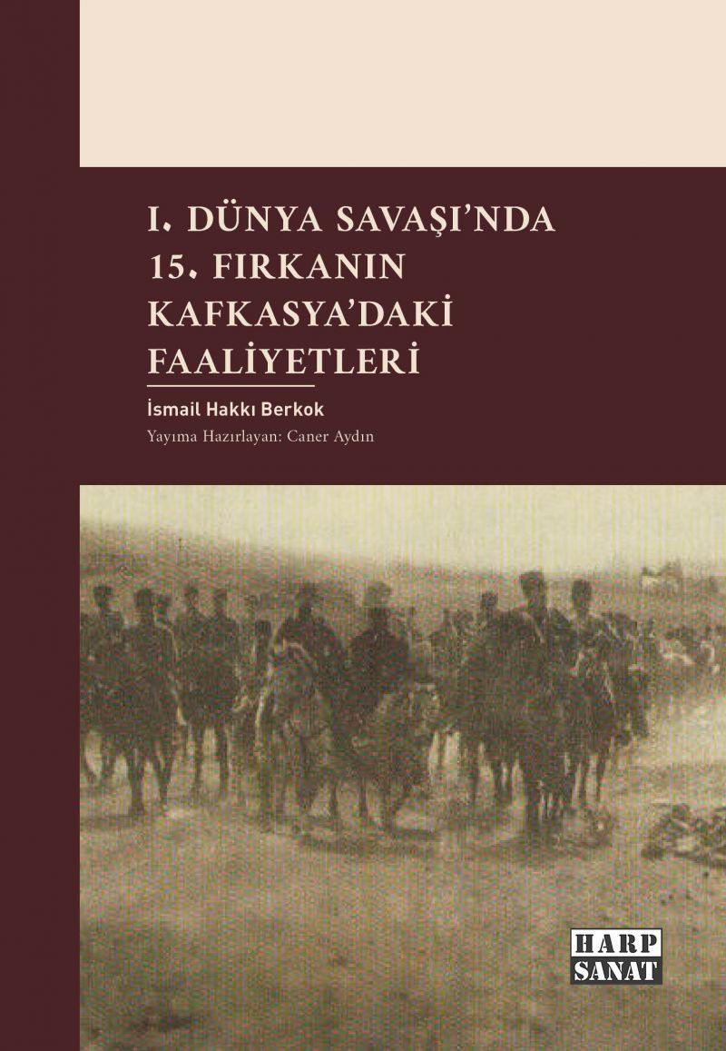 | Eser Adı: I. Dünya Savaşı`nda 15. Fırkanın Kafkasya`daki Faaliyetleri  Yazar Adı: İsmail Hakkı Berkok  Tür Serisi: I. Dünya Savaşı/Savaş Tarihi (Global)  Cilt Bilgisi: AMERİKAN  Kitap Dili: Türkçe  Eser Tipi: Orjinal  İç Sayfa: 2. HAMUR SB 60  Kapak: BRISTOL AMERİKAN 230  Yan Kapak: YOK  Selefon Türü: MAT SELEFON  Basım Tarihi: 2025  Sayfa Sayısı: 172  Kitap Boyutları: 135 X 195 mm  ISBN No: 9786259726847  Etiket Fiyatı: 380,00 TL  Editör Görevlisi: Caner Aydın  Son Okumacı: Murat Şerefoğlu  Mizanpajcı: Emir Tali  Kapak Grafikeri: Emir Tali
Kitap Tanıtım Yazısı : (Arka Kapak)

I. Dünya Savaşı sırasında Rusya, yaşanan rejim değişikliğinden dolayı savaştan çekilince Osmanlı Devleti’ne; hem kırk yıl önce kaybettiği Kars, Ardahan ve Batum’u geri alma hem de Kuzey Kafkasya’ya yeniden hâkim olma yolunu açmıştı. Bu amacı gerçekleştirmek için Kafkas İslam Ordusu kurulmuştur. Zor şartlar altında faaliyette bulunan Kafkas İslam Ordusu kısıtlı imkânlara rağmen kendisinden beklenen görevi başarıyla yerine getirmiştir. Ne var ki daha bu başarının sevincini yaşamaya fırsat bulamadan Mondros Mütarekesi gereği aldığı yerlerin çoğundan geri çekilmek zorunda kalmıştır.
Kafkas kökenli olan Miralay İsmail Hakkı, bu eserinde, Kafkas İslam Ordusunun -kurulduğu tarihten faaliyetlerine son verdiği ana kadarki- tüm etkinliklerine yer vermiştir. Başka bir kaynakta kolay kolay bulamayacağınız bu ayrıntıları merak ediyorsanız bu esere mutlaka göz atmalısınız.
Kitabın detay sayfasına buradan ulaşabilirsiniz :
https://www.harpsanat.com/kitaplar/ismail-hakki-berkok-buyuk-harpte-simali-kafkasyadaki-faaliyetlerimiz-4300.html
Harp Sanat

